На подступах к оптовому рынку
Сделаем, как надо, будут и у нас рынки на уровне мировых стандартов
«Российская кооперация» продолжает публикацию материалов под новой рубрикой «ОПР: ОПЫТ, ПРАКТИКА, ПРОБЛЕМЫ». Сегодняшний материал посвящён вопросам подготовки к созданию и самому алгоритму создания регионального оптового продовольственного рынка.

Каждую дорогу нужно пройти
Итак, после того, как в апреле Правительство РФ утвердило План мероприятий по реализации Концепции развития оптовых продовольственных рынков, страна перешла к практике создания ОПР. Но к любому рынку ведёт дорога, которую нужно пройти, тем более к рынку, которого пока нет.

Конечно, Россия и ныне располагает значительным количеством объектов, с той или иной степенью погрешности решающих задачи оптовой торговли продовольствием. Это различные оптово-распределительные центры (ОРЦ), плодоовощные базы, оптовые базы потребкооперации, холодильники и другие объекты, созданные в большинстве своём по типовым проектам и размещённые вблизи транспортных магистралей. Но на переломе эпох, при переходе нашей страны к рыночной экономике многие из них перестали использоваться по назначению или используются неэффективно. А новая система оптовой торговли продовольствием в интересах малого и среднего бизнеса, имеющая современные торговые площадки, работающие по единым стандартам, так и не создана.

Не повторять ошибок
Мировой опыт свидетельствует: в большинстве стран с развитой рыночной экономикой проблему сбыта скоропортящейся продукции на внутреннем рынке решают с помощью именно системы ОПР, функционирующей по единым правилам. И преимущества, эффективность, которые она демонстрирует, объясняются именно наличием и соблюдением единых требований и правил всеми субъектами рынка в рамках национальной экономики.

В России, как уже отмечено, пока нет ОПР, отвечающих всем современным требованиям и международным стандартам. Разумеется, прежде чем начинать создание ОПР, ответственным в регионах нужно усвоить зарубежный опыт, который доказал свою эффективность в продовольственном снабжении крупных городов и стабилизации цен на продукты питания. При этом речь идёт не о простом копировании: чужой опыт на местную почву может быть перенесён с пользой лишь при учёте региональных особенностей формирования и функционирования товаропроводящей инфраструктуры, анализе каналов сбыта и механизмов образования цен. Это позволит сократить время и избежать ошибок, допущенных ранее при создании оптовых распределительных центров (ОРЦ).

Как показывают исследования, этим каналам сбыта не смогла помочь даже государственная поддержка. Во многих регионах она оказалась неэффективной, поскольку ОРЦ создавались в местах производства сельхозпродукции, а не в крупных городах, где формируется основной спрос на продукты питания. Отсюда – неоптимальные издержки, невозможность формирования справедливой цены, ритмичной поставки скоропортящейся продукции. И ныне многие ОРЦ используются не по назначению или выполняют функции ОПР лишь частично.

Алгоритм один для всех
Движение по пути создания системы ОПР имеет определённый алгоритм, единый для всех, несмотря ни на какую региональную специфику. По сути, он прописан в утверждённых Приказом Министерства промышленности и торговли РФ № 1006 от 25 марта 2022 Методических рекомендациях по организации оптовых продовольственных рынков, подготовленных при участии Центросоюза РФ и Союза оптовых продовольственных рынков России.

Ещё раз обратимся к зарубежному опыту: важнейшим условием эффективного функционирования системы ОПР в рамках национальной экономики является определение количества ОПР и правильный выбор мест для их размещения. Количество ОПР во всех странах с развитой рыночной экономикой определяли правительства этих стран исходя из количества крупных городов и административных территорий, уровня развития транспортно-логистической инфраструктуры, а также особенностей производства и потребления продуктов питания. Например, в США работают 50 ОПР, в Китае – 55, в Японии – 88, в Испании – 23, во Франции – 19, в Италии – 30, в Великобритании – 26, в Германии – 16, в Польше – 27, в Австралии – 6.

В России рекомендовано в каждом регионе страны создать по одному ОПР, в Москве – 4, в Санкт-Петербурге – 2. Регионам предстоит сформировать команды, которые займутся организацией рынков и выберут оптимальное место для расположения ОПР, то есть обеспечивающее транспортную доступность, всю необходимую для работы рынка инфраструктуру и ресурсы. В ряде регионов могут развернуть ОПР на основе уже имеющихся объектов. Например, потребкооперация, как известно, располагает собственными оптовыми базами, и территории, на которых они расположены, позволяют превратить их в более крупные объекты. Это позволит оптимизировать затраты.

С точки зрения размеров регионального ОПР необходимо не менее 20 гектаров. Максимум площади ограничен только возможностями и потребностями региона. Для примера приводим таблицу по основным характеристикам ОПР Испании.

Основные характеристики оптовых
продовольственных рынков госпредприятия "Меркаса"

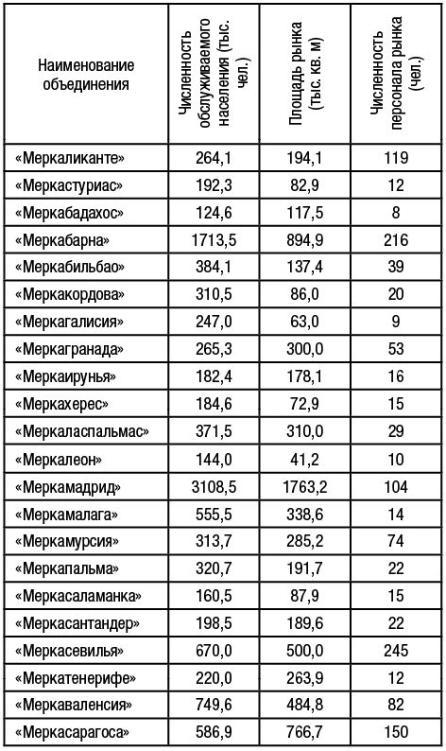

Сам же алгоритм создания регионального ОПР предполагает последовательность следующих действий.

1. Формирование уполномоченным органом исполнительной власти в регионе рабочей группы для подготовки предложений (концепции) по созданию нового или модернизации действующего оптового продовольственного рынка, отвечающего требованиям Концепции развития оптовых продовольственных рынков.

2. Выбор оптимального места расположения ОПР исходя из:
– численности населения города и потребностей в продуктах питания;
– наличия инженерных сетей;
– наличия транспортных магистралей (автодорожных, железнодорожных, воздушных, водных);
– наличия документов, подтверждающих право собственности на землю и объекты недвижимости.

3. Рассмотрение региональным органом власти предложений рабочей группы по созданию ОПР.

4. Экспертиза предложений рабочей группы и подготовка заключения для принятия решения о создании ОПР.

5. Подготовка учредительных документов и проведение общего собрания учредителей ОПР:
– принятие решения об организации ОПР;
– утверждение устава ОПР;
– избрание органов управления.

6. Регистрация ОПР в установленном порядке в органах государственной регистрации.

7. Принятие решения о разработке технико-экономического обоснования по созданию ОПР, которое включает:
– экономический анализ текущей ситуации и оценку перспектив развития регионального ОПР;
– оценку потенциальной и фактической ёмкости продовольственного рынка региона;
– анализ объёмов производства и потребления основных видов продовольствия в регионе;
– изучение и оценка эффективности возможных вариантов создания нового или модернизации действующего ОПР;
– обоснование выбранного варианта места расположения ОПР;
– оценку инвестиционной привлекательности создания нового или модернизации действующего ОПР;
– оценку существующей складской, торгово-сбытовой, транспортно-логистической инфраструктуры и возможностей их использования для создания регионального ОПР;
– анализ кадрового потенциала предприятия.

8. Оценка соответствия выбранного варианта создания нового или модернизации действующего ОПР требованиям, предъявляемым к оптовым продовольственным рынкам и Концепции их развития в Российской Федерации.

9. Разработка и утверждение плана строительства (модернизации) ОПР.

10. Организация контроля за выполнением утверждённого плана мероприятий по строительству (модернизации) ОПР.
А когда ОПР будет построен, он, по сути, станет не просто площадкой, где идёт оптовая торговля продовольствием, а своеобразным центром притяжения. На этой площадке и вокруг неё вырастет целая отрасль многопрофильной деятельности, в которую будут вовлечены разнородные предприятия и организации, обеспечивающие эффективность взаимодействия продавца и покупателя, а именно: собственно торговые предприятия, перерабатывающие, производящие фасовку и упаковку продукции, предоставляющие финансовые, логистические, юридические, ветеринарные, рекламные, информационные, консалтинговые услуги... То есть регион получит и новый, современно обустроенный канал сбыта продовольствия, и новое поле деятельности для предприятий малого и среднего бизнеса, в том числе порождённых именно этим рынком. Неплохой «довесок» к экономике региона.

https://rkoop.ru/experience/koop-proekty/na-podstupakh-k-optovomu-rynku-/

